دستور العمل راه­اندازی

نصب پیش نیاز ها

1. نرم افزار DockerDesktop بر روی سیستم میزبان نصب شود.
   1. برای این کار در ویندوز از لینک <https://www.docker.com/products/docker-desktop> نرم افزار را دانلود و نصب نمایید.
   2. برای اینکار در Ubunto لینک <https://docs.docker.com/engine/install/ubuntu/> بررسی شود.
      1. برای اینکه داکر اجرا شود نیاز است که در تنظیمات cpu ، بخش مربوط به virtual process فعال شود
2. نرم افزار پایتون بر روی سیستم میزبان نصب شود.
   1. برای این کار <https://www.python.org/downloads/> متناسب با سیستم عامل مربوطه بررسی شود.

نصب پلاگین های مربوطه

1. برای این کار به دایرکتوری اصلی پروژه که شامل محتوای زیر است بروید

├── Client application

├── Data

├── Server

├── Server_process layer

├── docker-compose.yml

├── env

├── rbmq

├── redis

└── requirements.txt

1. سپس ابتدا دستور زیر را اجرا کنید و صبر کنید تا کتابخوانه های مربوط پایتون نصب شود.

pip install requirements.txt

1. سپس دو دستور زیر را اجرا کنید تا نرم افزار های مورد نیاز پروژه ساخته شود و بعد از آن اجرا شود.

docker-compose build

docker-compose up -d

راه اندازی برنامه سرور بر روی کامپیوتر میزبان

1. برای این کار وارد پوشه server شوید سپس برنامه server.py را با پایتون اجرا کنید

Python server.py

1. با اجرای این دستور برنامه گرافیکی زیر اجرا خواهد.

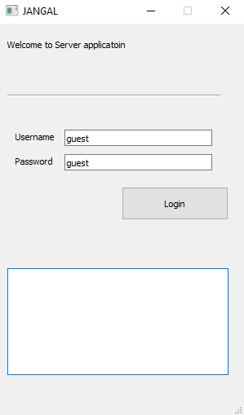

Username , pass دیفالت سرور guest و guest است[1]. با این شناسه کاربری میتوانید وارد اپلیکیشن سرور شوید.

* 1. خطای authorizatoin fail -->not_authorized به معنای آن است که شناسه کاربری اشتباه است.
  2. خطای authorizatoin fail -->offline به معنای آن است که نرم افزار داکر به طور کامل اجرا نشده.

1. با وارد شدن به اپلیکیشن سرور با چنین صفحه ای رو به رو خواهید شد.

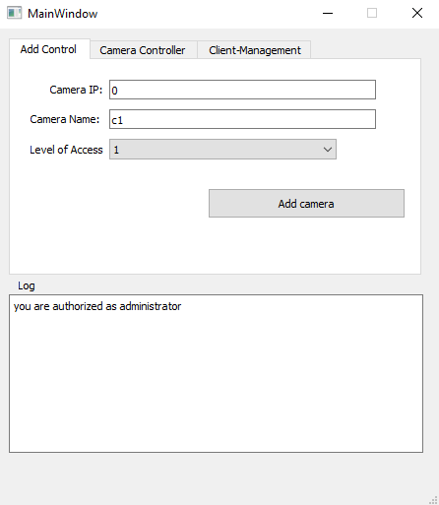

1. این نرم افزار از چند tab تشکیل شده است.tab پیش رو برای اضافه کردن دوربین به مجموعه است
   1. در خط اول لینک rtsp دوربین مربوطه را وارد کرده
   2. در خط دوم نامی منحصر به فرد برای دوربین در نظر بگیرید
   3. سطح دسترسی به دوربین مربوطه را مشخص کنید[2]
   4. بعد از تکمیل فیلدهای مربوطه گزینه Add camera را بفشارید و به Tab دوم بروید.
      1. خطای please change your camera name, camera name must be unique به معنای آن است که نام مورد نظر استفاده شده و باید نام دیگری برای دوربین انتخاب کنید.
      2. خطای the ip of cammera is invalid به معنی این است که لینک دسترسی به دوربین اشتباه وارد شده.
      3. در صورت صحیح بودن همه فیلد ها camera added inside server successfully بر روی لاگ سیستم ثبت میشود و در tab دوم اضافه خواهد شد.
2. تصویر tab دوم یعنی camera controller را در زیر میتوانید مشاهده کنید. 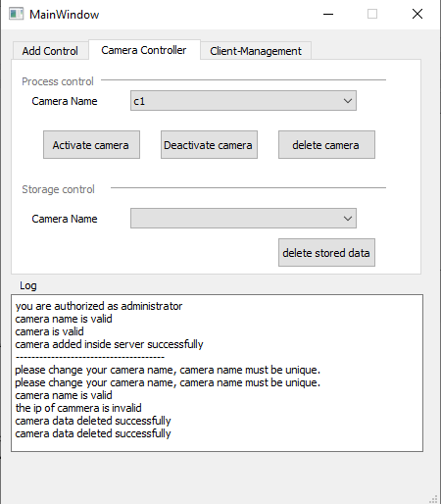
   1. در این tab دو بخش کلی وجود دارد، process control و storage control در بخش process control دوربین های اضافه شده به سیستم را میتوان کنترل کرد. در ابتدا از طریق combobox موجود نام دوربین اضافه شده را انتخاب کرده و سپس سه کلید active camera ، deactive camera و delete camera را میتوان انتخاب نمود.
   2. با فشردن Active camera فرایند دریافت اطلاعات از دوربین آغاز شده و اطلاعات به بروکر ارسال خواهند شد. همچنین اطلاعات دوربین شروع به ذخیره شدن میکنند.
      1. starting send data to server بر روی لاگ سیستم ثبت خواهد شد
   3. با انتخاب گزینه deative camera فرایند دریافت اطلاعات از دوربین و ارسال آن به بروکر متوقف خواهد شد.
      1. sending data to server stoped بر روی لاگ سیستم ثبت خواهد شد
   4. با انتخاب گزینه delete camera اطلاعات ثبت شده دوربین در tab قبل حذف خواهد شد و نام دوربین آزاد میشود و میتوان مجدد دوربینی با آن نام در سرور ثبت نمود. ولی اطلاعات ذخیره شده در سرور حذف نخواهند شد.
      1. camera has removed from server but the stored data sill avail بر روی لاگ ثبت میشود.
   5. در بخش دوم در storage control میتوان اطلاعات ذخیره شده در سرور را حذف نمود.
3. در tab آخر یعنی Client Managment میتوان کاربران جدیدی در سیستم ثبت نمود. که به اطلاعات دوربین ها دسترسی پیدا کنند. در شکل زیر میتوان تصویر این صفحه را مشاهده نمود.

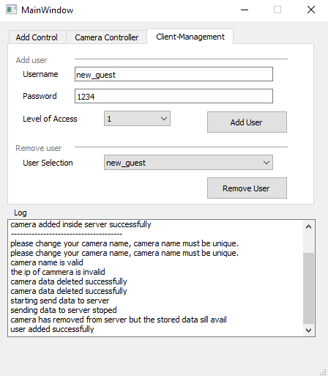

* 1. این بخش از دو بخش اضافه کردن کاربر جدید و حذف کاربر تشکیل شده است.
  2. در بخش اضافه کردن کاربر جدید میتوان شناسه کاربری و رمز عبور را برای کاربر تعیین نمود و سطح دسترسی آن کاربر را از 1 تا 4 مشخص نمود و بر روی گزینه Add User کلیک نمود.
  3. در بخش حذف کاربر میتوان کاربران اضافه شده به سیستم را از طریق combobox موجود انتخاب و با فشردن کلید RemoveUser از سیستم حذف نمود.

راه اندازی برنامه سرور پردازشی

این برنامه را میتوان بر روی کامپیوتری مستقل از کامپیوتر میزبان اصلی اجرا کرد. این سیستم تنها نیاز به پایتون دارد و تنها نیاز به نصب کتاب خانه هایی که requaetment.txt قرار گرفته اند را دارد.

برای اجرای این برنامه به پوشه serverprovcessor رفته و فایل server.py را با پایتون اجرا میکنیم.

Python server.py

1. با اجرای این برنامه با صفحه زیر رو به رو خواهید شد.

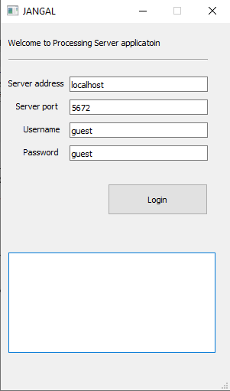

پیش تر گفته شد که این برنامه میتواند بر روی یک کامپیوتر دیگر اجرا شود، برای همین منظور در این بخش در خط اول آدرس کامپیوتری که برنامه سرور بر روی آن اجرا شده وارد کرده، پورتی که سرور اطلاعات دوربین ها را نمایش میدهد را وارد نموده و نام کاربری و رمز عبور سرور را وارد میکنیم[3]

1. با وارد کردن اطلاعات فوق با صفحه زیر رو به رو خواهید شد:

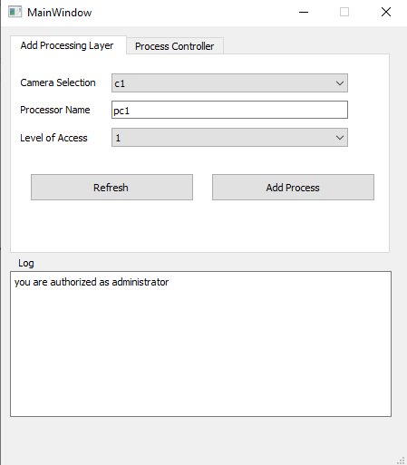

همانند برنامه قبل این برنامه از دو tab تشکیل شده tab اضافه کردن لایه پردازشی و tab کنترل کردن لایه پردازشی

1. در tab پیش رو یعنی add processor layer دوربین هایی که در اپلیکیشن سرور فعال شده اند قابل مشاهده است. در صورتی که اطلاعات این اپلیکیشن نسبت به سرور آپ دیت نبود، یعنی دوربینی غیرفعال شده بود یا دوربینی فعال شده بود که در لیست حضور نداشت. میتوانید با فشردن کلید refresh صفحه را به روز کنید و تنظیمات را انجام دهید. پیشنهاد میشود قبل از اضافه کردن لایه پردازشی جدید ابتدا کلید refresh را فشار دهید تا از آخرین وضعیت سرور اطلاع کسب کنید. در ادامه نیاز است که نامی منحصر به فرد برای لایه پرداشی مد نظر اعمال کنید. و در آخرین گزینه سطح دست رسی برای پردازش را انتخاب کنید.
   1. لازم به ذکر است که در صورتی که سطح دست رسی یک دوربین بالاتر پایین باشد نمیتوان لایه پردازشی را برای سطح بالاتر انتخاب نمود. به عنوان مثال اگر سطح دسترسی یک دوربین 3 باشد نمی توان سطح دسترسی 1 و 2 را برای آن اعمال نمود
   2. please change your processor name, name must be unique. خطای یکسان بودن نام است.
   3. process layer added successfully لاگی است که در صورت صحیح بود عملیات انجام میشود.
2. حال به سراغ تب بعدی میرویم نمای کلی این تب را میتوان در شکل زیر مشاهده نمود. 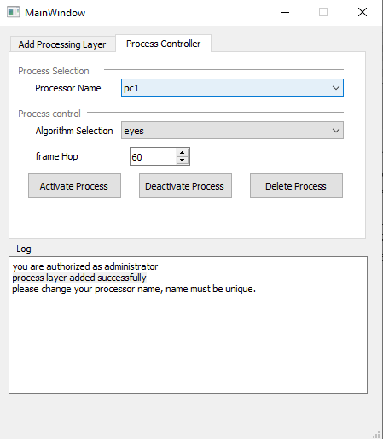
3. این تب از دو بخش تشکیل شده است. بخش اول انتخاب لایه پردازشی مورد نظر است که در بخش پیش تعریف شد و بخش دوم امر کنترل آن است که میتوان مدل هوش مصنوعی مورد نظر را انتخاب نمود.
4. در بخش دوم مدل هوش مصنوعی مورد نظر را میتوان انتخاب نمود[4]
5. آیتم بعدی یعنی Frame Hop کنترل تعداد فریم های پردازشی است، به این معنا که از هر چند فریم یک فریم پردازش شود. که بسته به مدل هوش مصنوعی و زمان پردازش هر فریم آن باید کنترل شود. چرا که زمان اجرای هر الگوریتم هوش مصنوعی بر روی یک فریم از تصویر با الگوریتم دیگری متفاوت است و بستگی به سیستم در حال محاسبه و تعداد پردازش هایی که بر روی آن سیستم دارد.
   1. به طور کلی دوربین ها با 30 فریم بر ثانیه تصویر برداری میکنند. (در تنظیمات داخل دوربین قابل تعیین است) پس میتوان گفت وقتی این پارامتر را بر روی 60 تعیین میکنیم هر 2 ثانیه یک فریم پردازش میشود.
6. در آخر نیز با فشردن کلید Active process میتوان این لایه را فعال نمود. با فعال نمودن این لایه کاربر قادر است. به اطلاعات پردازش شده دوربین دسترسی پیدا کند. و با فشردن کلید Deactive process فرایند پردازش متوقف خواهد شد. همچنین با فشردن کلید delete process لایه پردازشی حذف شده و نام آن آزاد میگردد.

برنامه کاربر برای دست رسی به اطلاعات دوربین

برنامه کاربر برای دسترسی به اطلاعات دوربین ها، اطلاعات پردازش شده دوربین ها و بازبخش و دانلود فیلم ذخیره شده دوربین ها طراحی شده است

1. برای اجرا وارد پوشه client applicatoin شوید سپس برنامه client.py را با پایتون اجرا کنید

Python client.py

1. با اجرای این دستور برنامه گرافیکی زیر اجرا خواهد. 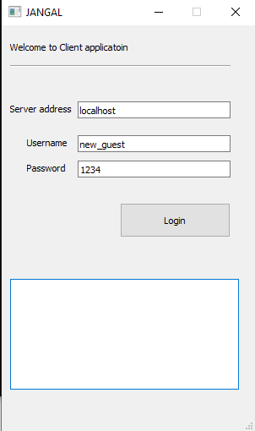
2. در این برنامه ابتدا ip کامپیوتری که برنامه سرور بر روی آن اجرا شده است را وارد کنید و در خط های بعدی با نام کاربری و گذرواژه ای که در اپلیکیشن سرور تعیین شد میتوان وارد اپلیکیشن شد.
3. با وارد شدن به اپلیکیشن با صفحه زیر رو به رو خواهید شد: 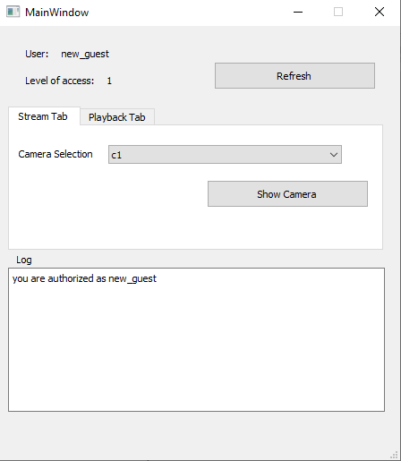
4. در بالا سمت چپ نام کاربری و سطح دسترسی کاربری که با آن وارد شده اید قابل مشاهده است. همچنین کلید refresh را در سمت راست صفحه میتوانید مشاهده کنید که مشابه قبل در صورتی که تغییراتی در اپلیکیشن های سرور رخ دهد میتوان آپ دیت نمود.
5. این اپلیکیشن همانطور که پیشتر گفته شد دو وظیفه کلی دارد یکی پخش زنده تصاویر دوربین و بخش دیگر بازبخش فیلم های ذخیره شده. در تب اول لیست دوربین هایی که در اپلیکیشن سرور فعال شده اند و میتوان به اطلاعات آن دست رسی داشت وجود دارد. با انتخاب دوربین مورد نظر میتوان بر روی گزینه show camera کلیک نمود تا تصاویر دوربین مد نظر به نمایش در بیاید با کلید بر روی این گزینه برنامه زیر اجرا خواهد شد.
   1. در صورتی که اپلیکیشن با موفقیت اجرا شود لاگ show camera :c1 به نمایش خواهد آمد
   2. در صورتی که دوربین فوق از قبل در حال اجرا باشد، برای مدریت منابع اجازه اجرا داده نخواهد شد و خطای this cam window is already open, close that first بر روی لاگ ثبت خواهد شد.

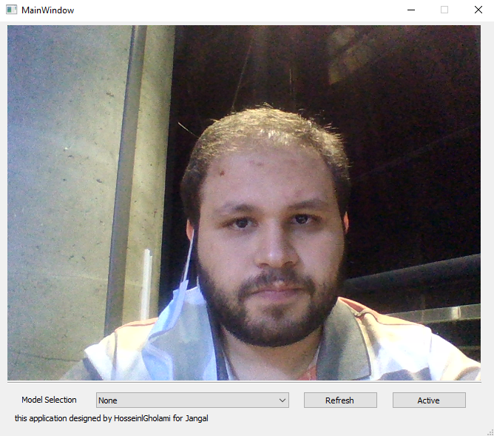

1. همانطور که قابل مشاهده است تصویر دوربین به نمایش خواهد آمد. در بخش پایین صفحه میتوان به مدل هایی که برای دوربین فعال شده است دسترسی داشت.



1. در صورتی که مدل پس از اجرای برنامه اجرا شده باشد کلید refresh تعبیه شده تا از مدل های فعال شده جدید اطلاع کسب شود. برای مثال با انتخاب مدل eyes و فشردن کلید Active این مدل بر روی به نمایش خواهد آمد. در تصویر زیر میتوان نمونه آن را مشاهده نمود.

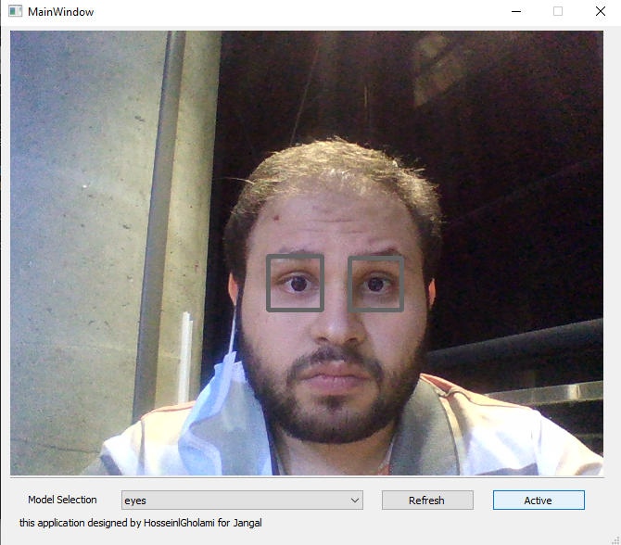

1. همچنین برای غیر فعال کردن نمایش اطلاعات پردازش شده کافی است در منوی Model selection آیتم None را انتخاب نمود و بر روی گزینه Active کلیک نمود.
2. حال به سراغ تب دوم اپلیکیشن سمت کاربر رفته نمای کلی تب دوم به شکل زیر است.

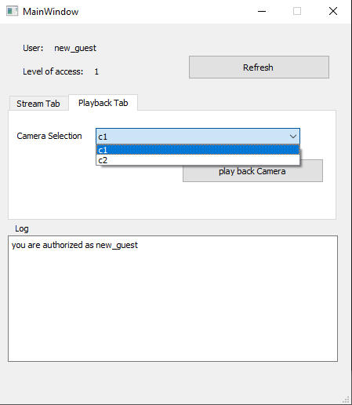

1. در این تب دوربین هایی که از آن ها در سرور اطلاعات موجود است به نمایش گزاشته خواهد شد.با انتخاب دوربین مورد نظر بر روی playback Camera کلیک میکنیم. تا برنامه زیر اجرا شود.

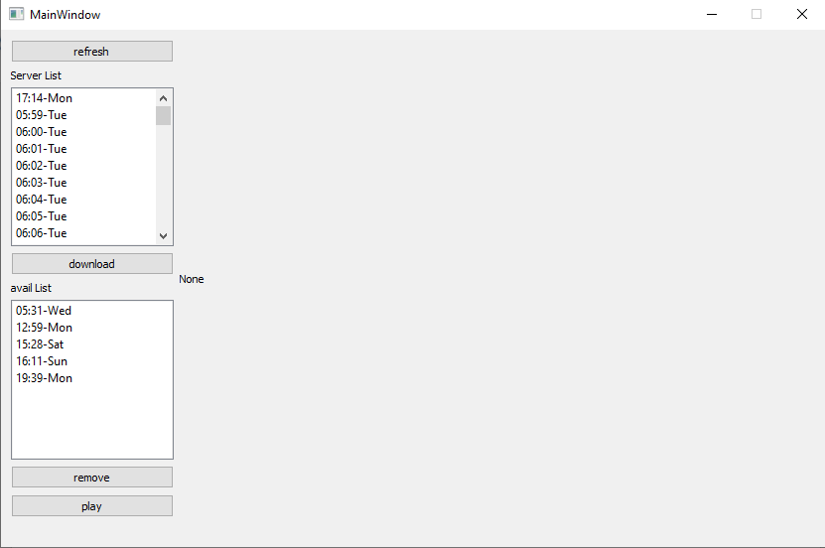

1. با اجرای برنامه فوق دو لیست قابل مشاهده است. که در زیر میتوان به آنها دسترسی داشت.
2. لیست بالا اطلاعاتی است که از دوربین فوق وجود دارد همچنین کلید refresh تعبیه شده تا بتوان به آخرین اطلاعات دوربین دسترسی پیدا کرد. در لیست فوق همانطور که قابل مشاهده است توانایی دسترسی به فایل هایی 1 دقیقه ای وجود دارد که بتوان آن ها را از سرور دانلود نمود با انتخاب روز و ساعت مورد نظر و کلید بر روی گزینه download آن فایل از سرور بر روی کامپیوتری که برنامه کاربر در حال اجراست در پوشه download منتقل خواهد شد. و توسط هر مدیاپلیری که کاربر بخواهد قابل اجرا است.
3. همچینین برای دست رسی سریع تر لیستی تعبیه شده که فایل های دانلود شده در آن قرار خواهند گرفت و کاربر در همین صفحه میواند فایل مورد نظر را با سرعت بالا اجرا کند یا فایل هایی که در پوشه download قرار گرفته اند را حذف کند.
4. برای اجرای دقیقه و روز مورد نظر را انتخاب کرده و بر روی گزینه play می نماید.

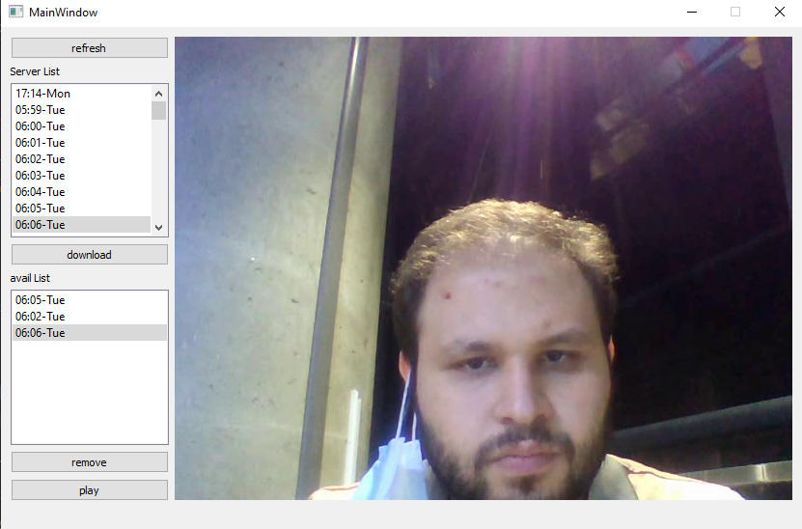

پیوست 1- تغییر نام کاربری و گذرواژه اپلیکیشن های سرور

بعد از اینکه نرم افزارهای مربوط به داکر بالا آمد، بر روی کامپیوتر میزبان کافی است به مانیور وب rabbitmq مراجعه کنید.

برای این کار بر روی کامپیوتر سرور مرورگر خود را باز کرده و به سرویس rabbit بر روی پورت 15672 متصل شوید.

<http://localhost:15672/>

و با نام کاربری و گذرواژه دیفالت Login کنید.

از منوهای بالا وارد تب ادمین شده:  
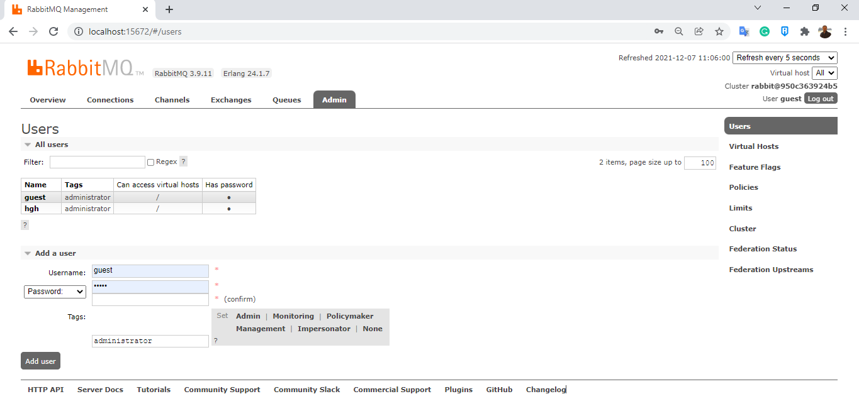

و کاربر guest را حذف نموده و کاربر جدید خود را با دسترسی admin تعریف کنید.

پیوست 2-اضافه کردن مدل هوش مصنوعی جدید به پروژه

برای این کار ابتدا وارد پوشه Server_process layer شوید.

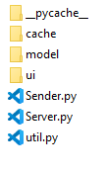

در داخل پوشه model مدل های هوش مصنوعی قرارگرفته اند.

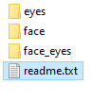

ابتدا مدل خود را در این پوشه قرار دهید و مطابق فایل readme عمل کنید

بدین نحوه که

def get_object_position(frame,loc):

تابعی با این نام و آرگومان برای استفاده از مدل خود تعریف کنید. که frame فریم تصویر ورودی به مدل است و loc ادرس فایلی است که مدل شما به آن نیاز دارد. و در دایرکتوری داخل مدل قراردارد.

این تابع باید خروجی ای متشکل از یک لیست که محتوای نمونه های آن تاپل هایی هستند که حاوی مختصات های گوشه تصویر را شامل میشود باشد. ترتیب قرارگیری این متخصات ها معادل api ترسیم مستطیل در opencv است. چراکه در برنامه سمت کاربر از این api استفاده شده است.

حال که مدل به پروژه اضافه شد، کافی است در فایل sender.py این تابع در کنار سایر مدل ها import شود.

if ALGORITHM =='face':

    from model.face.object_detection import get_object_position

elif ALGORITHM =='eyes':

    from model.eyes.object_detection  import get_object_position

elif ALGORITHM =='face_eyes':

    from model.face_eyes.object_detection  import get_object_position

#elif ALGORITHM =='YOUR_FOLDER_NAME':

    # from model.'YOUR_FOLDER_NAME'.object_detection  import get_object_position

1. راهنمای تغییر آن در پیوست آمده است.
2. سطح دسترسی 1 بالاترین الویت در تعیین سطح دسترسی است.
3. در صورتی که بر اساس ضمیه 1 نام کاربری و رمز عبور تغییر یابد. نام کاربری و رمز عبور تغییر میکند.
4. در پیوست دوم نحوه اضافه کردن الگوریتم هوش مصنوعی آمده است.